Simple Foodie

Tehnička dokumentacija

Verzija 1.0

POKAZNI PRIMJER TEHNIČKE DOKUMENTACIJE

Student: Bernarda Špoljarić

**Kolegij:** Razvoj mobilnih aplikacija

Profesor: Krešimir Nenadić

**Asistent:** Karlo Žnidarec

**SADRŽAJ**

1. OPIS RAZVIJENOG PROIZVODA 3

2. KORISNIČKI ZAHTJEVI 4

2.1 Popis zahtjeva 4

2.2 Slučajevi korištenja 5

2.3 Detalji i primjeri 8

2.4 Mock-up 13

3. MODEL PODATAKA 14

4. TEHNIČKE ZNAČAJKE 16

4.1 Korištene tehnologije 16

5. UPUTE ZA KORIŠTENJE 17

6. LITERATURA 22

TEHNIČKA DOKUMENTACIJA

# OPIS RAZVIJENOG PROIZVODA

Simple Foodie je aplikacija namijenjena za android mobilne uređaje. Aplikacija omogućava pretraživanje jednostavnih recepata kao i dodavanje novog recepta ukoliko je korisnik prijavljen. Za korištenje aplikacije potrebno je imati kreiran profil gdje se pomoću broja mobilnog uređaja i postavljene lozinke korisnik prijavljuje. Pretraživanje recepata omogućeno je pomoću više kategorija poput juhe, prilozi, salate, tjestenina, jela s mesom, vegetarijanska jela, itd. Prilikom odabira određene kategorije prikazuju se svi recepti koji su u bazi podataka označeni pod tom kategorijom. Također, postoji i mogućnost odabira samog jela, odnosno recepta pri čemu se prikazuju potrebne informacije za pripremu određenog recepta (sastojci i način pripreme). Ukoliko se korisniku svidi određeni recept postoji mogućnost označavanja recepta sa „sviđa mi se“(eng. *like*). Kao što je već rečeno, postoji i mogućnost dodavanja novog recepta što je omogućeno pomoću gumba sa oznakom „+“ prilikom odabira kategorije pod koju bi recept pripadao.

# KORISNIČKI ZAHTJEVI

## Popis zahtjeva

|  |  |  |  |  |
| --- | --- | --- | --- | --- |
| ID | Status | Prioritet | Opis | UC |
|  |  |  | Generalni zahtjevi korisnika |  |
| 1 | A | 1 | Za korištenje aplikacije potrebna je prijava korisnika. | - |
| 2 | A | 1 | Prilikom prijave korisniku je omogućeno upisivanje broja mobilnog uređaja i lozinke. | UC1 |
| 3 | A | 1 | Za prijavu korisnika potrebno je imati kreiran profil. | - |
| 4 | A | 1 | Prilikom registracije korisniku je omogućeno upisivanje korisničkog imena, lozinke i broj mobilnog uređaja. | UC2 |
| 5 | A | 1 | U sustavu postoje različite kategorije: juhe, prilozi, jela s mesom, vegetarijanska jela, deserti, riba i salate. | - |
| 6 | A | 1 | Prilikom odabira određene kategorije prikazuju se svi recepti koji pripadaju toj kategoriji. | - |
| 7 | A | 1 | Korisnik može pročitati informacije vezane uz pojedini recept. | - |
| 8 | A | 1 | Korisnik može sam dodati novi recept. | - |
| 9 | A | 1 | Korisnik može označiti pojedini recept sa „sviđa mi se“. | UC3 |
| 10 | A | 1 | Prilikom dodavanja novoga recepta korisniku je omogućeno dodavanje fotografija iz galerije mobilnog uređaja. | UC4 |
| 11 | A | 1 | Prilikom dodavanja novoga recepta korisniku je omogućeno dodavanje naziva recepta, sastojaka i opis pripreme. | UC5 |
| 12 | A | 1 | U sustavu postoji mogućnost odjave korisnika. | - |
| 13 | A | 1 | Sustav treba biti napravljen za Android mobilnu platformu. | - |

## Slučajevi korištenja

|  |  |
| --- | --- |
| ID slučaja | UC1 |
| Ime | Prijava korisnika |
| Opis | Korisniku se omogućuje korištenje aplikacije pomoću prijave |
| Preduvjet | Mora postojati unaprijed kreirani korisnički profil |
| Glavni scenarij | 1. Korisnik upisuje broj mobilnog uređaja 2. Korisnik upisuje lozinku 3. Korisnik odabire tipku „SignIn“ 4. Sustav prikazuje korisniku moguće kategorije za pretragu recepta |
| Alternativni scenarij | 1. Korisnik nije ništa unio  1. Korisniku je onemogućeno pristupanje glavnom dijelu aplikacije  2. Korisnik dobiva obavijest kako podaci moraju biti uneseni  2. Korisnik je unio krive podatke  1. Korisniku je onemogućeno pristupanje glavnom dijelu aplikacije  2. Korisnik dobiva informaciju o tome koji je podatak krivo unesen |

|  |  |
| --- | --- |
| ID slučaja | UC2 |
| Ime | Registracija korisnika |
| Opis | Korisnik kreira osobni korisnički profil koji se koristi za prijavu |
| Preduvjet | Nema |
| Glavni scenarij | 1. Korisnik upisuje broj mobilnog uređaja 2. Korisnik upisuje korisničko ime 3. Korisnik upisuje lozinku 4. Korisniku se prikazuje obavijest o uspješnosti registracije 5. Povratak na početni izbornik |
| Alternativni scenarij | 1. Korisnik nije ništa unio   1. Korisnik dobiva obavijest kako svi podaci moraju biti uneseni   2. Korisnik je unio podatak koji već postoji u bazi podataka   1. Korisnik dobiva obavijest da takav korisnik već postoji u bazi podataka |

|  |  |
| --- | --- |
| ID slučaja | UC3 |
| Ime | Označavanje recepta sa „sviđa mi se“ |
| Opis | Korisnik označava recept sa „sviđa mi se“ |
| Preduvjet | Korisnik mora biti prijavljen |
| Glavni scenarij | 1. Korisnik pronalazi recept koji mu se sviđa 2. Korisnik klikom na „srce“ označava da mu se recept sviđa 3. Ikona „srca“ se mijenja |
| Alternativni scenarij | 1. Korisniku se više se sviđa recept 2. Korisnik pronalazi recept koji mu se više ne sviđa 3. Korisnik klikom na „srce“ označava da mu se recept više ne sviđa 4. Ikona „srca“ se mijenja |

|  |  |
| --- | --- |
| ID slučaja | UC4 |
| Ime | Dodavanje fotografije prilikom kreiranja novog recepta |
| Opis | Korisnik odabire fotografiju iz galerije mobilnog uređaja koja reprezentira recept |
| Preduvjet | Korisnik mora biti prijavljen |
| Glavni scenarij | 1. Korisnik odabire mogućnost „Select image“ 2. Korisnik odabire mapu iz koje želi odabrati fotografiju 3. Korisnik odabire fotografiju 4. Korisnik dobiva informaciju da je slika odabrana |
| Alternativni scenarij | 1. Korisnik nije odabrao niti jednu fotografiju 2. Recept se i dalje može kreirati, ali nema fotografiju koja ga reprezentira |

|  |  |
| --- | --- |
| ID slučaja | UC5 |
| Ime | Unos podataka prilikom kreiranja recepta |
| Opis | Korisnik unosi podatke vezane uz naziv recepta, sastojke i pripremu samog recepta |
| Preduvjet | Korisnik mora biti prijavljen |
| Glavni scenarij | 1. Korisnik unosi naziv recepta 2. Korisnik unosi podatke vezane uz sastojke 3. Korisnik unosi podatke vezane uz pripremu recepta 4. Korisnik odabire „Upload“ 5. Korisnik odabire „Yes“ 6. Novi recept se kreira |
| Alternativni scenarij | 1. Korisnik nije unio sve potrebne podatke   1. Novi recept se ne kreira 2. Povratak na popis svih recepata određene kategorije   2. Korisnik nije odabrao „Upload“   1. Novi recept se ne kreira 2. Povratak na popis svih recepata određene kategorije   3. Korisnik nije odabrao „Yes“   1. Novi recept se ne kreira 2. Povratak na popis svih recepata određene kategorije |

## Detalji i primjeri

**Tablica 1. Potrebni atributi za registraciju**

|  |  |  |
| --- | --- | --- |
| **Atribut** | **Nužan** | **Tip** |
| Broj mobilnog uređaja | DA | String |
| Korisničko ime | DA | String |
| Lozinka | DA | String |

Na slikama u nastavku prikazan je primjer registracije korisnika koji nema unaprijed postavljan profil. Na početnom zaslonu potrebno je izabrati „SignUp“ gumb koji vodi do zaslona namijenjenog za registraciju. Početni zaslon moguće je vidjeti na Slici 2.1.



**Slika 2.1. Početni zaslon aplikacije**

Nakon što se otvorio zaslon za registraciju (Slika 2.2.) potrebno je da korisnik unese sve tražene podatke ili registracija neće biti moguća. Ukoliko je registracija uspješna korisnik dobiva informaciju o uspješnosti registracije i vraća se na početni zaslon.

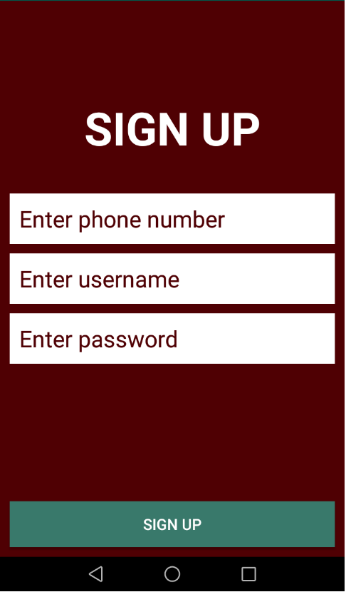

**Slika 2.2. Izgled zaslona registracije**

**Tablica 2. Potrebni atributi za prijavu**

|  |  |  |
| --- | --- | --- |
| **Atribut** | **Nužan** | **Tip** |
| Broj mobilnog uređaja | DA | String |
| Lozinka | DA | String |

Na slijedećim slikama prikazan je primjer prijave korisnika. Prijava omogućava korisniku korištenje glavnog dijela aplikacije, te se prijaviti može samo korisnik koji je već obavio registraciju. Kako bi se korisnik mogao prijaviti potrebno je na početnom zaslonu odabrati „SignIn“. Zatim se otvara zaslon namijenjen prijavi te od korisnika traži unos broja mobilnog uređaja i lozinku. Zaslon za prijavu možete vidjeti na Slici 2.3. Ukoliko je prijava uspješna otvara se zaslon koji prikazuje kategorije recepata (Slika 2.4.) te korisnik može krenuti u potragu za jednostavnim receptom. No, ukoliko je korisnik unio krive podatke prilikom prijave dobiva obavijest o tome te se traži ponovni unos podataka.

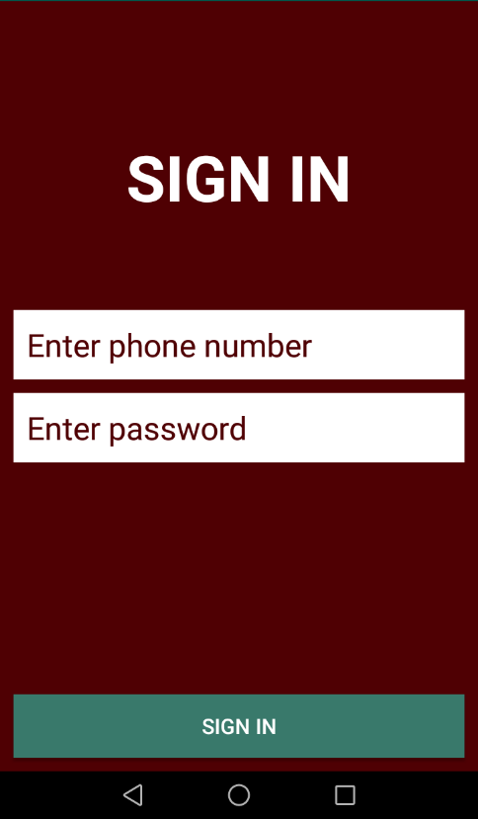

**Slika 2.3. Izgled zaslona prijave**

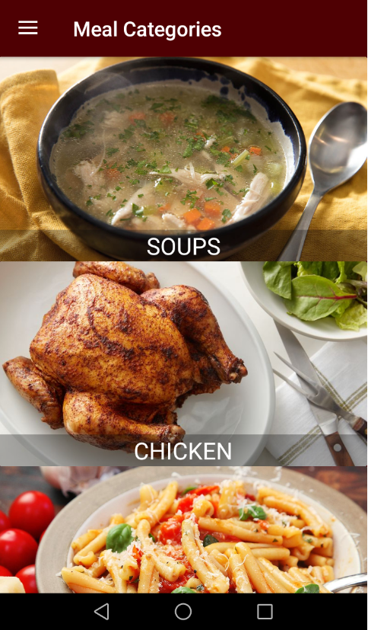

**Slika 2.4. Izgled zaslona kategorije**

**Tablica 3. Potrebni atributi za dodavanje novog recepta**

|  |  |  |
| --- | --- | --- |
| **Atribut** | **Nužan** | **Tip** |
| Naziv recepta | DA | String |
| Sastojci | DA | String |
| Priprema | DA | String |
| Slika | NE | String |

Na slikama u nastavku prikazan je primjer dodavanja novog recepta. Kako bi se novi recept mogao dodati potrebno je odabrati kategoriju, odnosno vrstu jela kojoj pripada recept. Taj korak se izvodi na zaslonu kategorije (Slika 2.4.). Nakon toga prikazuje se zaslon s već postojećim receptima dodanih od drugih korisnika. Na tom zaslonu, također, postoji i gumb za dodavanje novog recepta. Taj zaslon može se vidjeti na Slici 2.5.

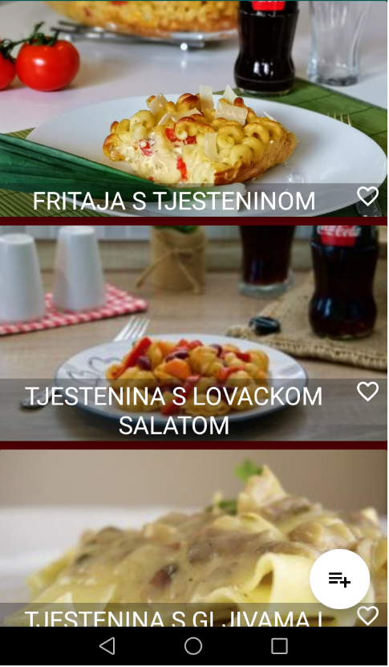

**Slika 2.5. Izgled zaslona s receptima**

Klikom na taj gumb otvara se zaslon koji omogućava unos podataka potrebnih za dodavanje novog recepta. Zaslon za dodavanje novog recepta može se vidjeti na Slici 2.6.

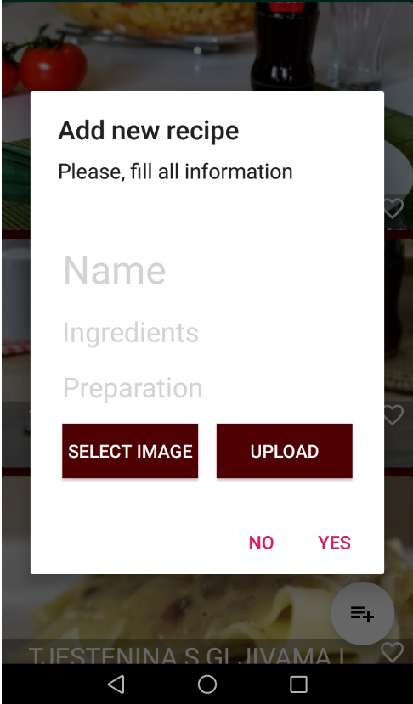

**Slika 2.6. Izgled zaslona za dodavanje novog recepta**

Također, postoji i opcija klika na sami recept gdje se prikazuju detalji pripreme određenog recepta kao što se može vidjeti na Slika 2.7.

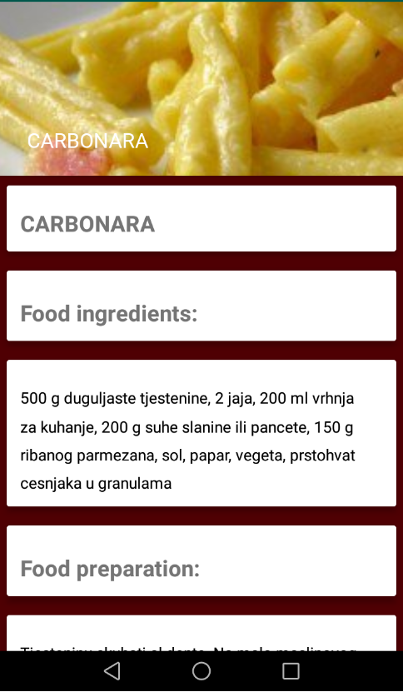

**Slika 2.7. Izgled zaslona detalja pojedinog recepta**

## Mock-up

Prije izrade same aplikacije potrebno je napraviti mock-up. Mock-up predstavlja shemu dizajna aplikacije koja se izrađuje u Android Studio-u. Za izradu dizajna koristi se Fluid UI alat. Mock-up Simple Foodie aplikacije možete vidjeti na Slici 2.8.

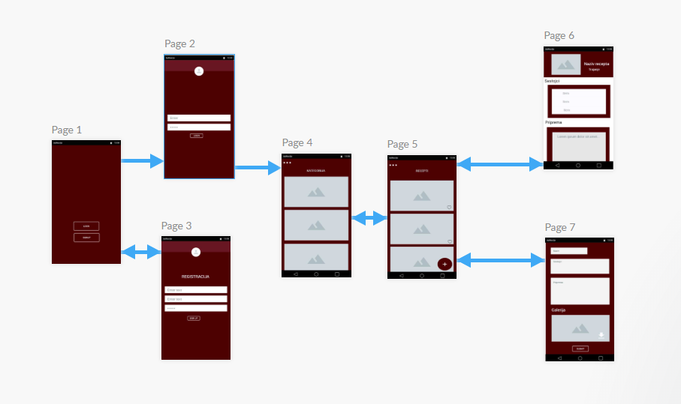

**Slika 2.8. Mock-up aplikacije**

# MODEL PODATAKA

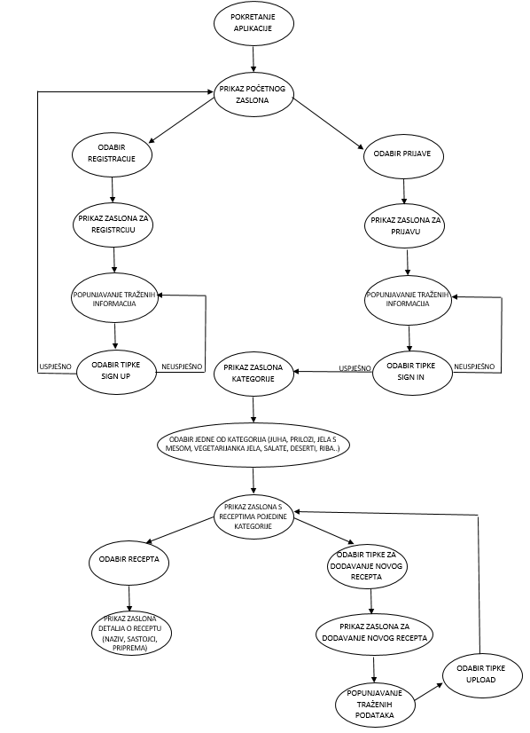

**Slika 3.1. Prikaz dijagrama toka**

Slika 3.1. prikazuje dijagram toka, odnosno slijed radnji mogućih u aplikaciji. Prilikom pokretanja aplikacije prikazuje se početni zaslon na kojemu se nalaze dva gumba, jedan za prijavu drugi za registraciju. Ovisno koji je gumb odabran otvara se zaslon zadužen za pojedinu funkciju (ukoliko je odabrana registracija otvara se zaslon za registraciju, a ukoliko je odabrana prijava otvara se zaslon za prijavu) te je potrebno ispuniti tražene vrijednosti. Ukoliko je registracija bila uspješna ponovno se otvara početni zaslon, u suprotnom potrebno je ponovno unesti podatke. A ukoliko je prijava prošla uspješno otvara se zaslon kategorija. Nakon što je otvoren zaslon kategorija korisnik odabire kategoriju koju želi pregledati. Klikom na kategoriju otvara se zaslon s receptima vezanim uz tu kategoriju. Na tom zaslonu postoji mogućnost otvaranja pojedinog recepta kako bi se saznali detalji pripreme recepta i odabir gumba za dodavanje novog recepta. Prilikom odabira za dodavanje novog recepta otvara se zaslon sa podacima koji se trebaju unijeti kako bi se novi recept mogao objaviti. Odabirom tipke „UPLOAD“ recept se objavljuje i otvara se zaslon recepata kategorije na kojoj je korisnik bio te je već tada moguće vidjeti novo dodani recept.

# TEHNIČKE ZNAČAJKE

## Korištene tehnologije

Kao što je ranije rečeno, Simple Foodie je aplikacija namijenjena za Android mobilne uređaje. Aplikacija je razvijena u Android Studio razvojnom okruženju, a pisana je u programskom jeziku Java. Aplikacija koristi Firebase bazu podataka na koju se pohranjuju i iščitavaju korisnički profili, kategorije i recepti prilikom korištenja aplikacije. Osim baze podataka, aplikacija koristi mogućnost odabira fotografije iz memorije mobilnog uređaja.

# UPUTE ZA KORIŠTENJE

1. Prilikom pokretanja aplikacije korisniku su prikazane dvije mogućnosti: prijava i registracija.



**Slika 5.1. Izgled početnog zaslona aplikacije**

1. Korisnik odabire određenu mogućnost ovisno o tome ima li kreiran korisnički profil.



**Slika 5.2. Prikaz zaslona prijave i registracije**

1. Nakon prijave korisniku se prikazuju moguće kategorije recepata.



**Slika 5.3. Prikaz zaslona kategorija recepta**

1. Korisniku se prilikom odabira određene kategorije prikazuju svi recepti koji pripadaju toj kategoriji.



**Slika 5.4. Prikaz recepata iz kategorije „Tjestenina“**

1. Prilikom pregledavanja svih recepata pojedine kategorije postoji mogućnost označavanja recepta sa „sviđa mi se“.

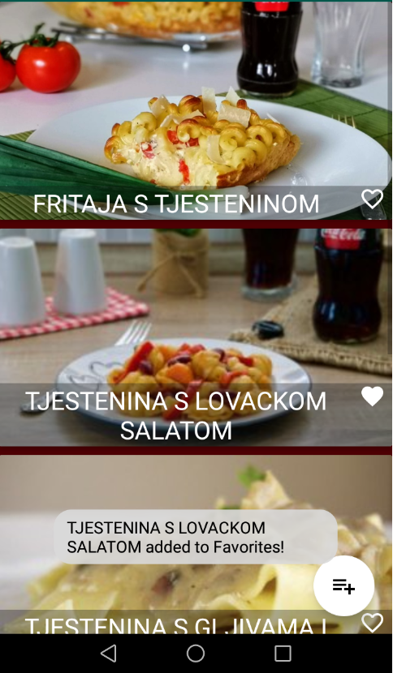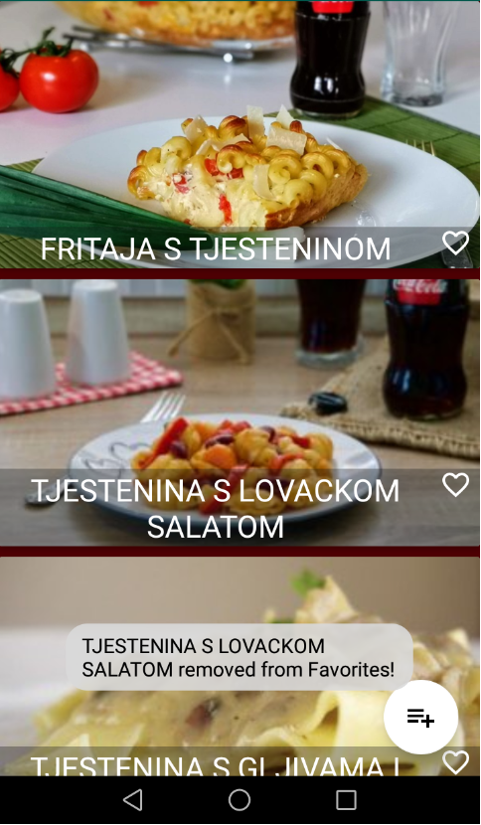

**Slika 5.5. Označavanje recepta sa „sviđa mi se“**

1. Korisnik odabirno gumba „+“ može dodati novi recept pod kategorijom u kojoj se trenutno nalazi.

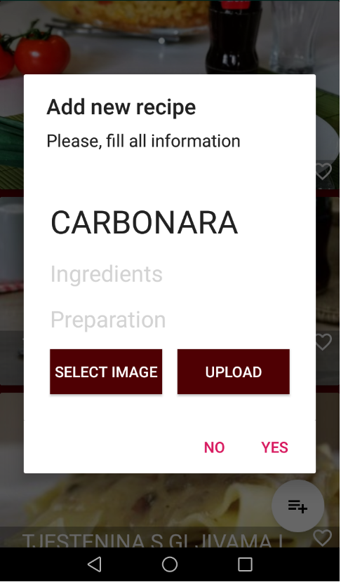

**Slika 5.6. Prikaz zaslona za dodavanje novog recepta**

1. Korisnik nakon dodavanja novog recepta može taj recept vidjeti pod odabranom kategorijom.

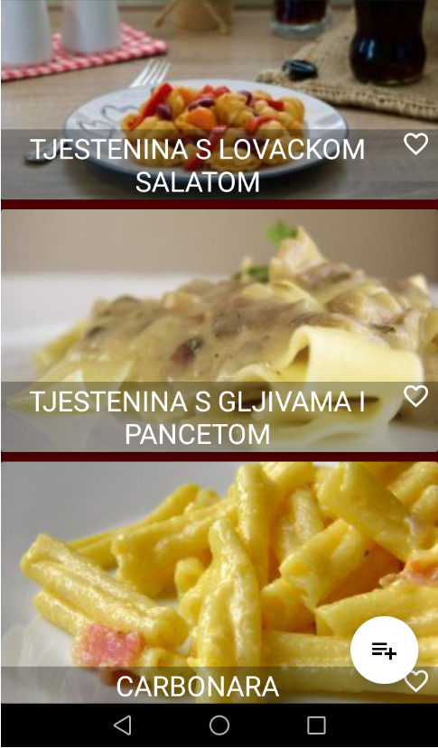

**Slika 5.7. Prikaz novo dodanog recepta**

1. Klikom na pojedini recept mogu se vidjeti svi detalji vezani uz taj recept.



**Slika 5.8. Prikaz detalja pojedinog recepta**

1. Otvaranjem kliznog zaslona na zaslonu kategorija korisnik ima mogućnost odjave.

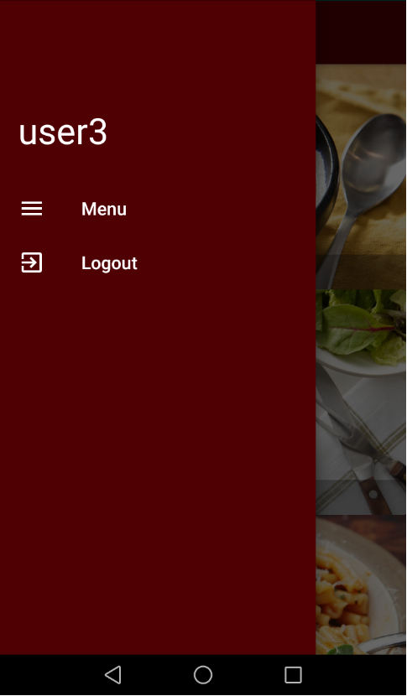

**Slika 5.7. Prikaz kliznog prozora**

# LITERATURA

1. Predlošci za laboratorijske vježbe iz kolegija „Razvoj mobilnih aplikacija“
2. <https://stackoverflow.com/>
3. Firebase dokumentacija: <https://firebase.google.com/>
4. Android Studio Dokumentacija : <https://developer.android.com/guide>